**Kelompok 4**

**Hartato (H1A024085)**

**Muhammad Akbar F (H1A024111)**

**Ahmad Ridwan F (H1A024119)**

**Damar Muaziz (H1A024143)**

**Sinyal Dan Sistem**

1. **Inisialisasi sinyal**

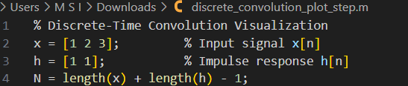

* x adalah sinyal masukan x[n]x[n]x[n] dengan nilai [1, 2, 3].
* h adalah respon impuls sistem h[n]h[n]h[n] dengan nilai [1, 1].
* N adalah panjang sinyal hasil konvolusi, dihitung dengan rumus N=Lx+Lh−1N = L_x + L_h - 1N=Lx​+Lh​−1.

Hasilnya N=3+2−1=4N = 3 + 2 - 1 = 4N=3+2−1=4. Jadi output konvolusi memiliki 4 sampel.

1. **Menyiapkan figure dan looping**

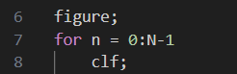

* figure membuka jendela grafik baru.
* for n = 0:N-1 menjalankan perulangan dari n = 0 sampai n = 3.
* clf membersihkan grafik setiap iterasi agar animasi dapat berjalan.

1. **Membalik respon impuls**



* fliplr membalik array h dari kiri ke kanan.
* Pada teori konvolusi, respon impuls harus dibalik menjadi h[−k]h[-k]h[−k].

1. **Membuat versi geser dari h[n]**

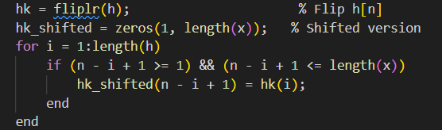

* hk_shifted adalah array kosong sepanjang x.
* Looping menggeser hasil flip sesuai indeks n.
* Dengan cara ini, kita membentuk sinyal h[n−k]h[n-k]h[n−k] pada langkah ke-nnn.

**5. Mengalikan sinyal**

* .* adalah perkalian elemen per elemen.
* Setiap elemen x[k] dikalikan dengan h[n-k] yang sudah digeser.
* Ini merepresentasikan x[k]⋅h[n−k]x[k]\cdot h[n-k]x[k]⋅h[n−k].

**6. Menjumlahkan hasil**

* sum(product) menjumlahkan hasil kali seluruh elemen.
* Nilai ini adalah satu sampel dari keluaran konvolusi y[n]y[n]y[n].

**7. Menampilkan grafik animasi**

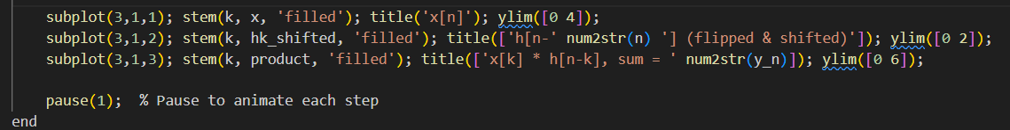

pause(1); % Pause to animate each step

* Terdapat **3 subplot**:
  1. Menampilkan sinyal masukan x[n]x[n]x[n].
  2. Menampilkan sinyal respon impuls yang sudah dibalik dan digeser.
  3. Menampilkan hasil perkalian titik per titik, sekaligus nilai jumlah total pada langkah ke-nnn.
* pause(1) memberi jeda 1 detik agar perubahan terlihat seperti animasi.